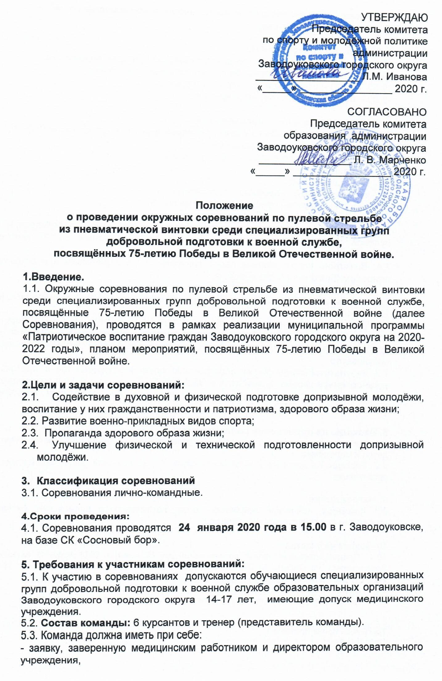

- документ, удостоверяющий личность участника, медицинский полис;
- пневматическую винтовку.

6. Программа соревнований:
09.00 – 09.30 – регистрация, заседание судейской бригады, жеребьевка.
09.30 – 12.30 – пулевая стрельба из пневматической винтовки.
09.30 – 12.30 - стрельба из электронного оружия.
13.00 - подведение итогов, награждение.

7. Условия проведения соревнований:
  - Пулевая стрельба из пневматической винтовки (упражнение III ВП-II)
7.2. Условия выполнения упражнения:
- положение для стрельбы – стоя без упора;
- дистанция – 10 м;
- № мишени - № 8;
- число мишеней – пробных – 1, зачётных – 5;
- число выстрелов - пробных – 3, зачётных – 10;
- время на стрельбу – 15 мин.
7.3. Соревнования проводятся в соответствии с правилами соревнований по пулевой стрельбе. Результат определяется по сумме очков из 10 зачётных выстрелов.
7.4. Возможно использование своей винтовки с диоптрическим или открытым прицелом (без оптического прицела).

7.5. Стрельба из электронного оружия из положения сидя с опорой локтей о стол, или 10 м (очки).
7.6. Участники выполняют стрельбу на дистанции 10 метров. Изготовка сидя – с опорой локтей о стол и без упора для винтовки. Количество выстрелов – 3 пробных и 5 зачетных. Оружием для выполнения испытания (теста) обеспечивает организатор.
7.7 Результаты стрельбы из электронного оружия оформляются в протоколы установленной формы и вносятся в ЭБД ВФСК ГТО в установленном порядке в соответствии с порядком тестирования населения по нормативам испытаний (тестов) комплекса ГТО

8. Расходы на проведение соревнований:
8.1. Расходы, связанные с проведением соревнований, несёт АУ ДО «Центр развития детей и молодёжи».
8.2. Расходы по доставке и питанию участников соревнований несут командирующие организации.

9. Награждение:
9.1 Команды, занявшие призовые места, награждаются дипломами, кубками, медалями соответствующих степеней.

10. Заявки на участие:
10.1. Предварительные заявки принимаются до 22 января 2020 года по адресу: г. Заводоуковск, ул. Береговая, 27а, АУ ДО «Центр развития детей и молодёжи», тел./факс: 2-24-71, электронный адрес: tii1209@yandex.ru (Третьякова Ирина Иринеевна).

Данное положение является официальным вызовом на соревнования.

Третьякова Ирина Иринеевна
(34542) 2-24-71

